УТВЕРЖДАЮ
Генеральный директор
ОАО «Птицефабрика «Рефтинская»
___________________ А.Л. Засыпкин
«_____» ____________ 2020 год

ИНСТРУКЦИЯ
по работе
со сканером «Нoneywell» при приёмке продукции на склад
и терминалом сбора данных «ATOL.Smart.Lite» при комплектации точек для отгрузки в реализацию

П.РЕФТИНСКИЙ

Лист согласования

Должность | ФИО | Дата | Подпись
СОГЛАСОВАНО:
Директор по переработке | Семин Б.В.
Заместитель генерального директора  по логистике | Марков П.А.
Заместитель главного бухгалтера по методологии | Макарова Ю.Ю.
Начальник экспедиции | Валова А.И.
Версия 0 | Распечатанная копия из файла без синей печати и надписи: «Копия верна» недействительна | КЭ_____1_____ | РЭ_____
Изменения вносит | Лицо ответственное за разработку инструкции
Контрольный экземпляр хранится | Отдел информационных технологий
Предоставление/Рассылка рабочих экземпляров | Отдел информационных технологий
Периодичность пересмотра | Пересматривается по мере необходимости

Сведения о методической инструкции
РАЗРАБОТАЛ | Должность | ФИО | Подпись | Дата
РАЗРАБОТАЛ | Программист | Безденежных А.О.
ВВЕДЕН В ДЕЙСТВИЕ | Приказом генерального директора от __.__.____года № ____

Содержание:
1. Инструкция по работе со сканером «Нoneywell»
1.1 Подготовка к приемке продукции по штрих коду
1.2 Сканирование сопроводительной накладной
1.3 Проверка продукции по ШК
1.4 Сканирование ШК гофрокороба
1.5 Оценка результатов сканирования паллета.
2. Инструкция по работе с терминалом сбора данных «ATOL.Smart.Lite»
2.1 Авторизация
2.2 Обновление
2.3Сканирование документа
2.3.1 Сканирование ШК коробки или паллетной этикетки
2.3.2 Сохранение прогресса
2.3.3 Заполнение тары
2.3.4 Ручное добавление сканирования
2.3.5 Просмотр отсканированного объема
2.3.6 Запись Документа
1. Инструкция по работе со сканером «Нoneywell»

1.1 Подготовка к приемке продукции по штрих коду

Перед началом приемки продукции по штрих коду необходимо открыть АРМ «АРМ Приемки продукции на склад»:
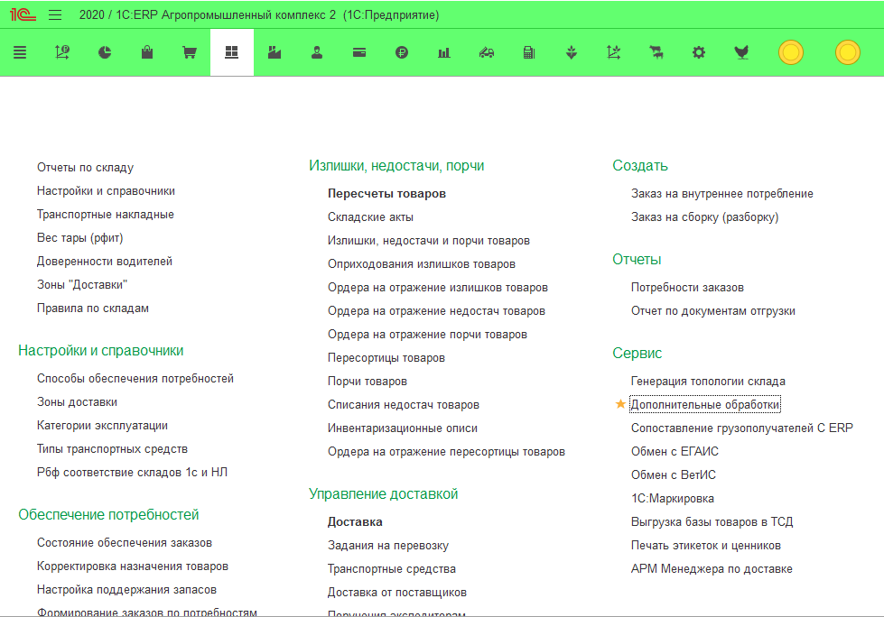

Нажимаем на «Дополнительные обработки» и выбираем обработку:
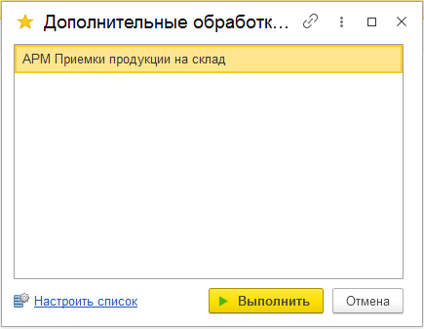

Если ее нет в списке выбора, нажимаем «Настроить список» и выбираем ее в открывшемся списке.
Если сканирование не началось в автоматическом режиме после открытия обработки, необходимо нажать на кнопку «Начать сканирование».
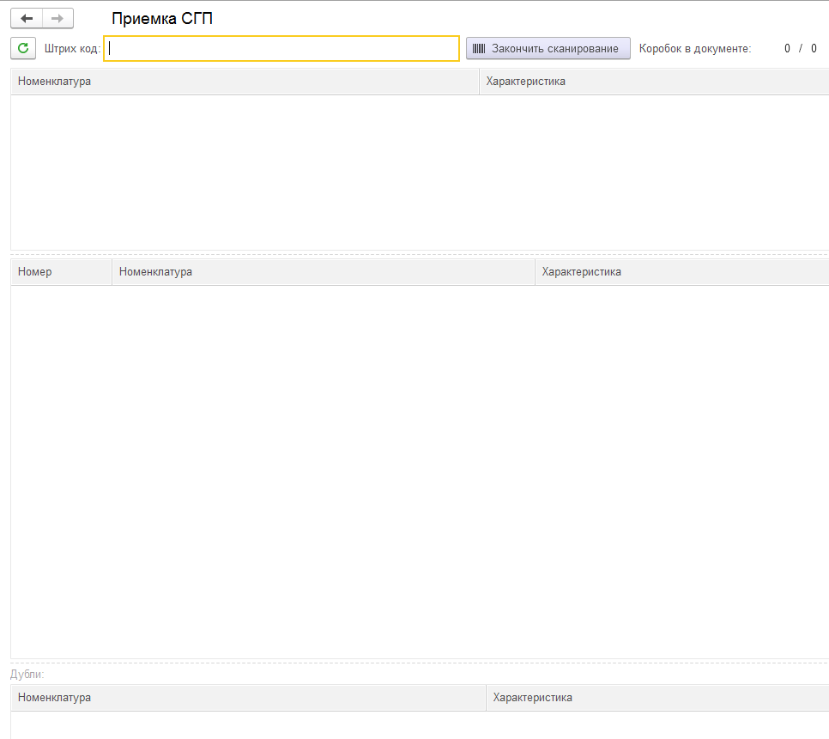

Далее нужно считать штрих код с сопроводительной накладной, после этого программа заполнит верхнюю таблицу содержимым накладной
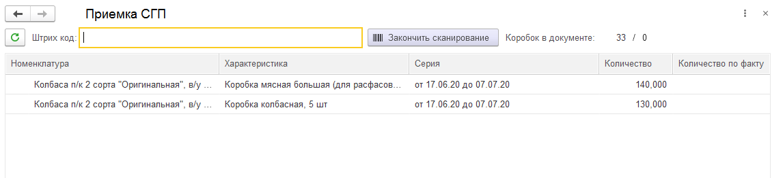
,

после этого начинаем сканировать штрих код с коробки, либо штрих код с паллетной этикетки, каждое сканирование будет отображаться во второй таблице (ниже),
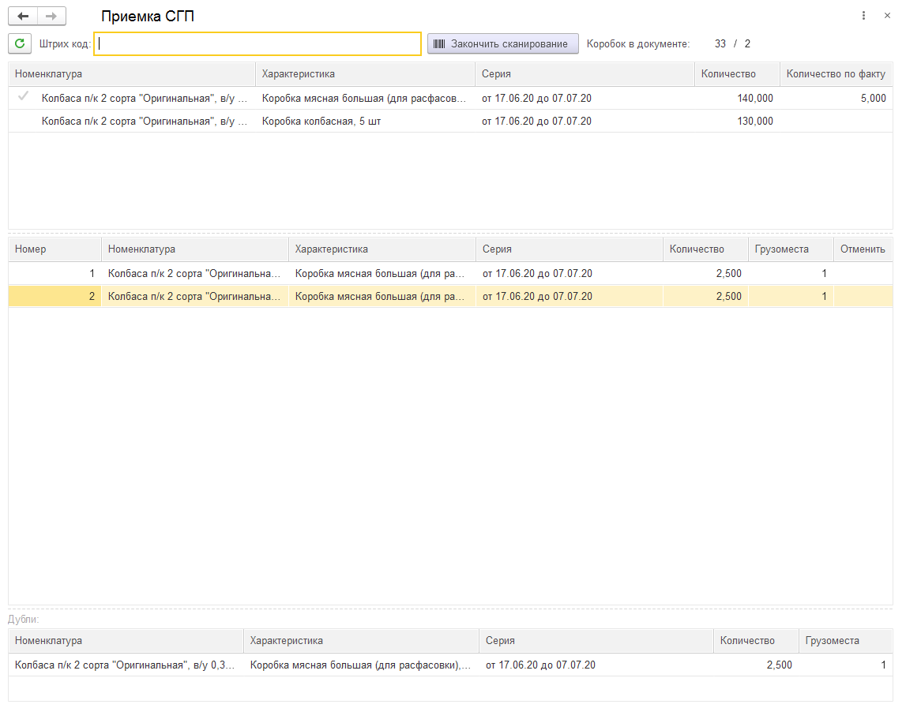

В случае если вы ошибочно отсканировали не тот штрих код или необходимо отменить сканирование, то для этого нужно нажать кнопку «Закончить сканирование» и установить галочку «Отменить» на позиции которые нужно убрать.
Также при обнаружении «дублей», программа будет добавлять эти позиции в третью таблицу, когда вы будете нажимать на позиции в третьей таблице, во второй таблице они будут подсвечиваться.
При считывании штрих кода накладной, в программе (в правом верхнем углу) отразилось количество продукции (количество коробок и вес) каждое считывание штрих кода коробки суммируется и вы можете сравнить количество продукции по документу и фактическое количество продукции полученное в результате сканирования штрих кодов коробок на паллете.
Когда вес и количество коробок совпадет по всем позициям накладной, в верхней части формы появится зеленая галочка и прозвучит соответствующий звуковой сигнал, после того как вы отсканировали все штрих коды коробок, необходимо принять документ и продукцию, вам нужно отсканировать штрих код проведения документа, после этого программа установит документ в статус Принято, проведет документ в системе и проставит фактическое количество принятых коробок.
Важно! Количество продукции полученное при фактическим сканировании штрих кода не может быть больше или меньше количества указанного в сопроводительной накладной.
В случае, если возникло расхождение с количеством указанным в сопроводительной накладной, программа выдаст ошибку и вернется на этап сканирования коробок, соответственно сканирование штрих кода коробок на паллете необходимо повторить.
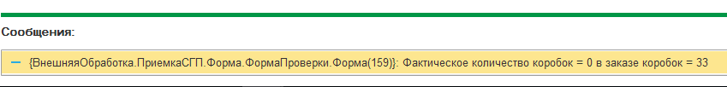

Если вы по какой то причине хотите сканирование штрих кодов коробки все заново, то нужно нажать кнопку «обновить»:

Далее заново отсканировать штрих код накладной.
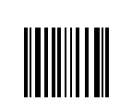
После успешного сканирования штрих кодов коробок, для того что бы принять и провести документ, необходимо отсканировать штрих код проведения документа:

После этого вся ранее вводимая информация исчезнет и можно начинать сканировать штрих код следующей сопроводительной накладной и штрих коды коробок с продукцией.

2. Инструкция по работе с терминалом сбора данных «ATOL.Smart.Lite»

2.1 Авторизация

Работа с ТСД начинается со сканирования персонального ШК сотрудника, персональный ШК создается обработкой, которая находится у начальника экспедиции (Валовой А.И.)
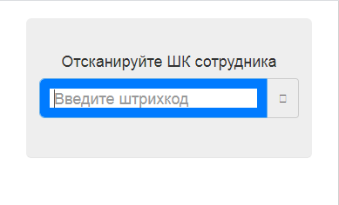

2.2 Обновление.

После того, как Вы авторизуетесь, в программу начнут подгружаться все штрих коды, которые есть время загрузки зависит от уровня сигнала WiFi и количества номенклатур, занимает примерно 1 минуту.

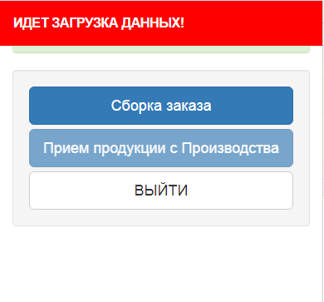

После загрузки появится информационное окно

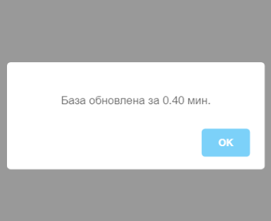

Нажимаем на «ОК»
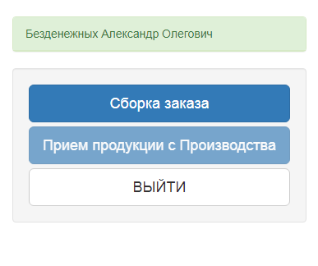
Выбираем функцию «Сборка заказа»

2.3 Сканирование документа
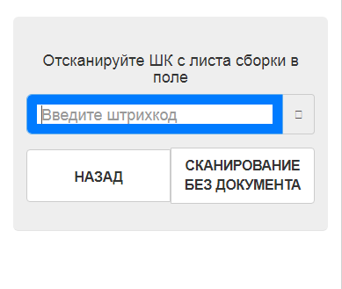
Программа ожидает сканирования штрих кода задания на отгрузку, данный штрих код расположен в правом верхнем углу листа задания.
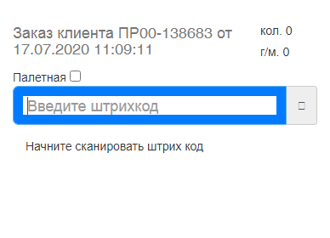

После сканирования штрих кода задания на отгрузку (Заказа на перемещение или заказа клиента), откроется форма сканирования коробок, в заголовке этой странице указан номер и дата заказа, так же указано какой именно заказ (заказ клиента, заказ на перемещение), а также:
кол – количество сканирований,
г/м – количество грузомест.

2.3 Сканирование штрих кода гофрокороба или паллетной этикетки

В случае если нам необходимо отсканировать паллетную этикетку, то нужно поставить галочку «Паллетная» и отсканировать штрих код с паллетной этикетки, если нет необходимости сканировать штрих код паллетной этикетки, переходим к сканированию штрих кода гофорокороба.
С каждым сканированием штрих кода, на экране ТСД будет отображаться информация с каждого отсканированного штрих кода гофрокороба:
- артикул,
- группа продукции,
-наименование продукции,
- характеристика (тип коробки),
- серия (дата изготовления, дата окончания срока годности),
- номер ПЛУ,
- масса нетто продукции,
- количество вложений,
- количество коробок.
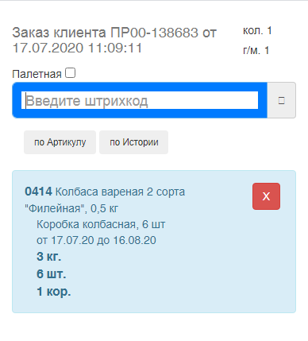

Всю информацию, полученную в результате сканирования штрих кода, необходимо проверять на соответствие информации содержащейся на этикетке гофрокороба и фактическим содержанием коробки.

Если необходимо удалить отсканированную позицию, нужно нажать на красный крестик в правом верхнем углу.
Если нажать на артикул ячейки отсканированных позиций, произойдет сортировка по артикулу, если нажать на кнопку истории, то произойдет сортировка.
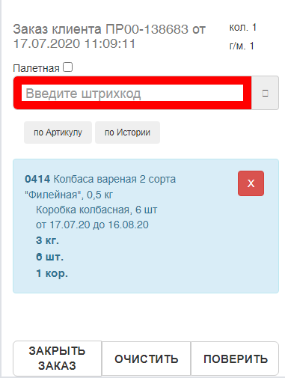

2.3.1 Сохранение прогресса

В случае, когда точка собрана не в полном объеме, мы можем выйти в предыдущее меню, нажав на «ЗАКРЫТЬ ЗАКАЗ», обязательно нужно сохранить отсканированный объем, иначе вся отсканированная информация потеряется.
Для того что бы сохранить завершенный или незавершенный заказ, необходимо перейти на форму проверки (нажав на кнопку «ПРОВЕРИТЬ») и нажать на кнопку «СОХРАНИТЬ».
Если нажать на кнопку «ОЧИСТИТЬ» то вы удалите все, что вы отсканировали по данному заказу.
Для того чтобы вернуться к сборке незавершенного заказа необходимо нажать на сохраненный заказ и продолжить сканирование штрих кодов недостающей продукции:

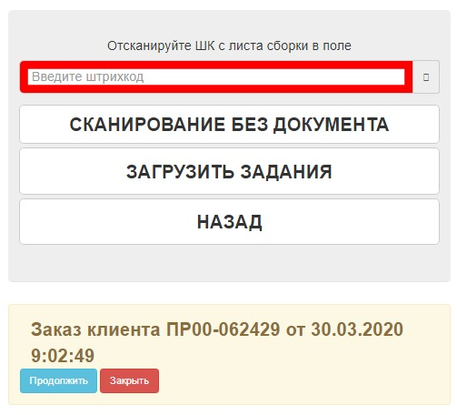

2.3.4 Заполнение информации по таре (гофрокоробам)
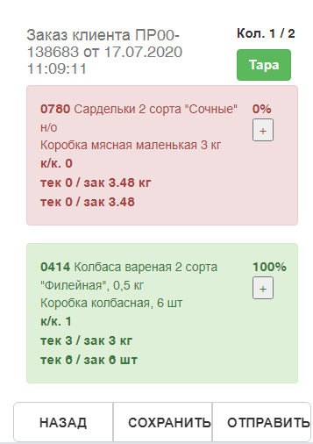

Форма проверки содержит в себе сгруппированные по номенклатуре и характеристике сканирования, в ячейке группировки указывается количество коробок (к/к), текущее и заказанное количество в кг, текущее и заказанное количество в единице измерения.
Параметр Кол. (в верхнем правом углу) отображает:
{{Сколько собрано позиций}}/{{Сколько позиций в документе}}, для того что бы записать количество тары (гофрокоробов) по документу нужно нажать на кнопку «Тара», откроется окно со списком тары, предварительно заполненное по отсканированным данным.
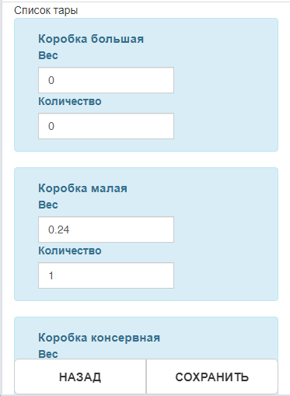

Необходимо проверяем и при необходимости скорректировать количество тары, после чего нажать «СОХРАНИТЬ», если данные по количеству тары стоят корректные, сохранять ничего не нужно, нажимаем «НАЗАД» возвращаемся на форму проверки.

2.3.5 Добавление продукции в ручном режиме

Если нам нужно добавить продукцию вручную, нужно нажать кнопку «+», откроется форма добавления Сканирования

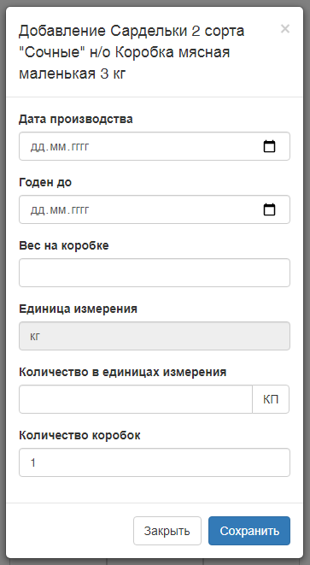

В данной форме заполняем поля:
- «Дата производства»;
- «Годен до»;
- «Вес на коробке, кг» (согласно маркировки);
- «Единица измерения» не меняем, так как информация подтягивается из номенклатуры,
- «Количество в единицах измерения», если информация в данном поле совпадает с весом на коробке, то можно нажать на кнопку «КП» для копирования веса коробки в поле «Количество в единицах измерения», далее если это паллетная этикетка, заполняем поле «Количество коробок», нажимаем «СОХРАНИТЬ», если ничего сохранять не надо, то нажимаем «ЗАКРЫТЬ».
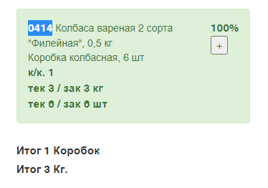

2.3.5 Просмотр отсканированного объема

Если нужно выбрать, и просмотреть только определенную номенклатуру, то нужно нажать на артикул ячейки на форме проверки, откроется окно, где будет только выбранная номенклатура.
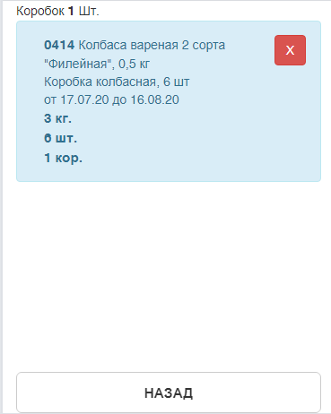
На этом окне можно удалить не нужные сканирования, для выхода нажмите «НАЗАД»

2.3.7 Отправка данных в 1с

Для того, чтобы отправить отсканированные данные в 1С ЕРП нужно нажать на кнопку «ОТПРАВИТЬ», программа начнет производить проверку соответствия индивидуальным квантам, если кванты будут нарушены система выдаст ошибку
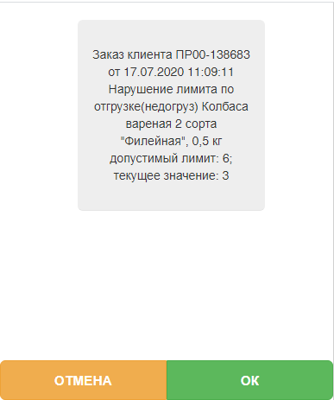

Если вы согласны и хотите записать и провести данный документ в системе, то нужно нажать на «ОК», если не согласны, то нажать на кнопку «ОТМЕНА»
После нажатия на «ОК» нужно дождаться сообщения об успешной отправке.
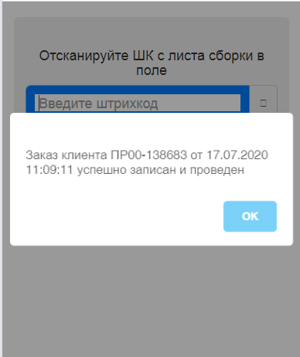
После того как документ успешно записан в систему нажимаем на «ОК» и сканируем новый документ.

Внештатные ситуации
Чтобы посмотреть кто авторизован сейчас на ТСД нужно нажать на значок «шестеренки» в правом верхнем углу, откроется сервисное окно
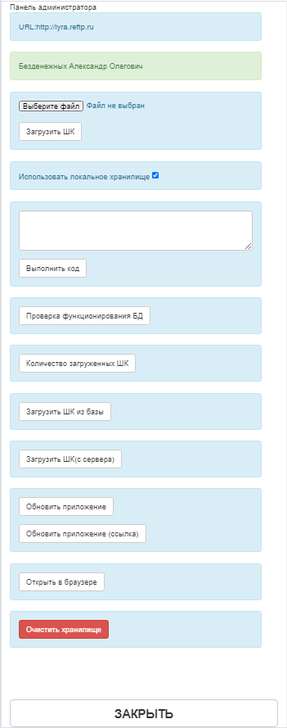
1 поле содержит информацию о подключении к системе 1С именно на данный URL будет отправляться информация (боевой режим);
2 поле находится запись о авторизованном пользователе;
3 поле загрузка ШК в ручном режиме через файл в формате *.json
4 поле использовать локальные хранилища, галочка должна стоять практически всегда, если галочки не будет, то программа будет каждое сканирование отправлять в 1С, если интернета не будет или сервер будет не доступен, то возможны ошибки в работе;
5 поле выполнение произвольного кода, для разработчиков;
6 поле тестирование соединения с БД;
7 поле проверка количества загруженных штрих кодов;
8 поле загрузка штрих кодов с сервера;
9.1 поле обновление приложения
9.2 поле обновление приложения ссылка (работает только в браузерной версии);
10 поле открыть в браузере
11 поле очистить хранилище.

